

本科学生综合性实验报告
(可行性研究报告)

课程名称：软件工程课程实践

项目组长 魏淑诺 学号 0243111
项目组员 叶恒远 学号 0240760
李跃和 学号 0242867
晏俊飞 学号 0243486

班 级 计算机拔尖班241
项目名称 高校智能排课系统
指导教师 黄浩哲
开课学期 2026 至 2027 学年第一 学期
完成时间 2026 年 10 月 29 日

目 录
1引言（魏淑诺） 1
1.1编写目的 1
1.2背景 1
1.3定义 2
1.4参考资料 3
2可行性研究的前提（魏淑诺） 4
2.1要求 4
2.2目标 7
2.3条件、假定和限制 7
2.4进行可行性研究的方法 8
2.5评价尺度 8
3对现有系统的分析（叶恒远） 9
3.1处理流程和数据流程 9
3.2工作负荷 10
3.3费用开支 10
3.4人员 10
3.5设备 11
3.6局限性 11
4所建议的系统（叶恒远） 11
4.1对所建议系统的说明 11
4.2处理流程和数据流程 12
4.3改进之处 13
4.4影响 14
4.4.1对设备的影响 14
4.4.2对软件的影响 14
4.4.3对用户单位机构的影响 14
4.4.4对系统运行过程的影响 14
4.4.5对开发的影响 15
4.4.6对地点和设施的影响 15
4.4.7对经费开支的影响 15
4.5局限性 16
4.6技术条件方面的可行性 16
5可选择的其他系统方案（李跃和） 17
5.1可选择的系统方案 1：采购现成教务系统（方案 B） 17
5.2可选择的系统方案 2：冲突检测工具（方案 C） 17
6投资及效益分析（李跃和） 18
6.1支出 18
6.1.1基本建设投资 18
6.1.2其他一次性支出 18
6.1.3非一次性支出 19
6.2收益 19
6.2.1一次性收益 19
6.2.2非一次性收益 19
6.2.3不可定量的收益 20
6.3收益／投资比 20
6.4投资回收周期 20
6.5敏感性分析 21
7社会因素方面的可行性（晏俊飞） 21
7.1法律方面的可行性 21
7.2使用方面的可行性 22
8结论（晏俊飞） 22

可行性研究报告

1引言

1.1编写目的
本报告对“高校智能排课系统”的开发进行可行性研究，从技术、经济与社会因素三个方面论证项目立项的可行性与必要性，为项目是否立即启动提供决策依据。
本报告的预期读者为：本课程指导教师、模拟评审小组（负责评阅本报告的其他课程小组）、本项目全体开发成员。

1.2背景
（1）系统名称：高校智能排课系统（University Intelligent Course Scheduling System）。
（2）任务提出者：《软件工程课程实践》课程指导教师黄浩哲（模拟教务处信息化立项场景）。
（3）开发者：本课程小组，共 4 人——组长魏淑诺，组员叶恒远、李跃和、晏俊飞。
（4）用户及运行环境：教务管理员（主要用户）、任课教师、学生三类用户均通过浏览器访问本系统（B/S 架构），服务器部署于院系级服务器或普通云主机。
（5）与其他系统的相互来往关系：本系统定位为高校教务系统的排课子系统。选课、学籍、成绩管理等属教务主系统，在本系统中仅作为外部实体处理：教学计划与选课名单假设由教务主系统提供，课表发布结果向教务发布渠道输出。本系统不实现选课、成绩、学籍等功能。系统与各方的往来关系如图 1-1 所示。
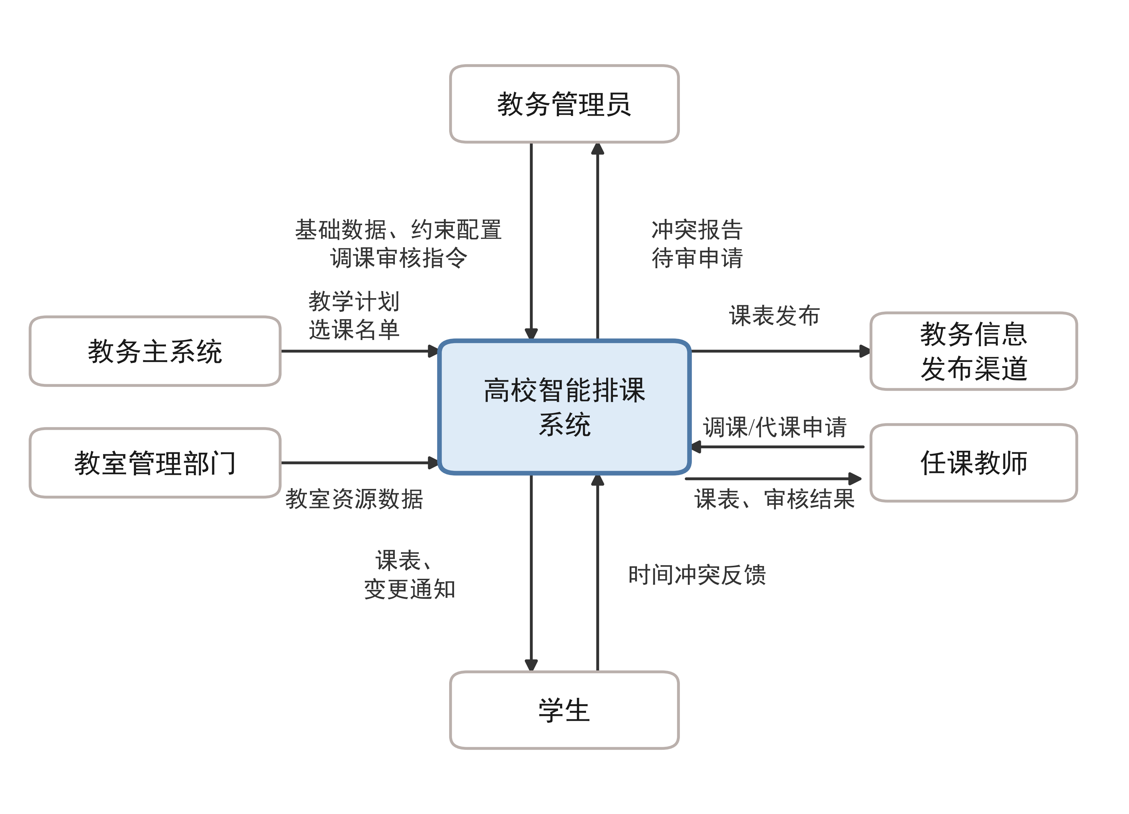
图 1-1 高校智能排课系统与其他系统/机构的往来关系

1.3定义
表 1-1 术语表
术语 | 外文全称 / 缩写 | 含义
排课 | Course Timetabling | 为一组课程在时间和教室两个维度上安排授课计划，同时满足各类约束条件
期初排课 | Initial Timetabling | 每学期开学前对新学期全部课程进行的整体排课
调课 | Course Rescheduling | 学期进行中对个别课程的授课时间或教室进行的调整
硬约束 | Hard Constraint | 必须满足的约束，违反即产生冲突，如同一教室同一时段不能安排两门课
软约束 | Soft Constraint | 尽量满足的约束，违反不构成冲突但降低课表质量，如同一班级课程尽量不集中在下午
冲突检测 | Conflict Detection | 扫描课表并定位所有违反硬约束之处的处理过程
时间表问题 | Timetabling Problem | 排课问题的数学抽象，已被证明为 NP 完全问题
NP 完全 | NP-Complete（NPC） | 一类计算复杂度极高的组合优化问题，目前不存在已知的多项式时间精确求解算法
遗传算法 | Genetic Algorithm（GA） | 模拟生物进化中选择、交叉、变异机制的随机搜索优化算法
模拟退火 | Simulated Annealing（SA） | 模拟金属退火过程、以概率方式接受劣解以跳出局部最优的随机搜索算法
B/S 架构 | Browser/Server | 浏览器/服务器架构，用户通过浏览器访问服务器端系统，无需安装客户端
数据流图 | Data Flow Diagram（DFD） | 结构化分析方法中描述系统数据加工与流动的图形工具
统一建模语言 | Unified Modeling Language（UML） | 面向对象分析与设计中使用的标准建模语言

1.4参考资料
1. 《软件工程课程实践》课程大作业任务书，课程组编发，2026 年 10 月。来源：任课教师下发。
2. 《计算机软件产品开发文件编制指南》GB/T 8567-2006（代替 GB 8567-88），中国标准出版社出版，2006 年。来源：国家标准全文公开系统或学校图书馆。
3. Even S, Itai A, Shamir A. On the complexity of timetable and multicommodity flow problems. SIAM Journal on Computing, 1976, 5(4): 691-703. 来源：学校图书馆数据库。
4. Kirkpatrick S, Gelatt C D, Vecchi M P. Optimization by simulated annealing. Science, 1983, 220(4598): 671-680. 来源：学校图书馆数据库。
5. Holland J H. Adaptation in Natural and Artificial Systems. University of Michigan Press, 1975. 来源：学校图书馆数据库。
6. Burke E K, et al. A graph-based hyper-heuristic for educational timetabling problems. European Journal of Operational Research, 2007, 177(1): 177-192. 来源：学校图书馆数据库。
7. 正方教务管理系统、强智教务管理系统公开产品资料，2026 年检索。来源：互联网公开页面（用于现有同类系统调研）。
以上资料来源：第 1 项由课程组下发；第 2 项经国家标准全文公开系统可在线获取；第 3–6 项可经学校图书馆数据库检索获取；第 7 项经互联网检索获取。

2可行性研究的前提

2.1要求
（1）功能
本系统面向单个院系，提供期初排课与学期调课两类核心业务，按角色划分如下：
①教务管理员端：维护教学计划、教师、教室、班级四类基础数据；配置排课约束（硬约束与软约束）；运行自动排课引擎生成课表；查看冲突检测结果并定位冲突原因；审核教师调课申请并触发局部重排；发布课表。
②教师端：查询本人课表；发起调课/代课申请并说明原因；查看申请审核结果与新课表通知。
③学生端：查询本人及所在班级课表；提交时间冲突反馈；接收课表变更通知。
（2）性能
①院系级数据规模（约 20 门课程、30 名教师、20 间教室、10 个班级）下，自动排课引擎生成无硬冲突课表的耗时不超过 5 分钟；
②冲突检测覆盖时间、教室、教师三类硬约束，检出率 100%（不存在漏检的硬冲突）；
③调课申请从提交到管理员完成审核的重排反馈时间不超过 1 分钟；
④支持 100 人以内并发访问（院系规模）。
（3）输出
①课表：按教师、班级、教室、学生个人四种视图输出，用途为教学安排依据，每学期期初生成一次、调课后即时更新，以网页展示并提供打印/导出，分发对象为教师与学生；
②冲突检测报告：列出全部硬冲突及定位信息（涉事课程、时间、教室），供教务管理员排课后检查，每次运行引擎后生成；
③调课审核记录与通知：记录调课申请、审核结论，调课生效后向受影响师生推送变更通知。
（4）输入
①教学计划数据：课程名称、学时、周次、授课班级、授课教师，来源于教务主系统（本项目以模拟数据提供），每学期期初一次性导入；
②教室资源数据：教室编号、容量、类型（多媒体/普通），来源于教室管理部门，每学年更新；
③排课约束：硬约束（时间互斥、教室独占、教师不冲突）与软约束（时段偏好、连堂优先），由教务管理员配置，每学期调整一次；
④调课申请：教师在线填写，运行期不定期产生。
（5）处理流程和数据流程
系统包含“期初排课”与“学期调课”两条主处理流程，其数据流程可概括为：教务主系统提供教学计划数据，管理员补充教室数据与约束配置后交由排课引擎加工，引擎输出无冲突课表并发布至教师端与学生端；运行期内教师的调课申请经管理员审核后回流至排课引擎局部重排，变更结果再次发布。最基本的数据流程与处理流程的简略图如图 2-1 所示，详细叙述见 4.2 节。
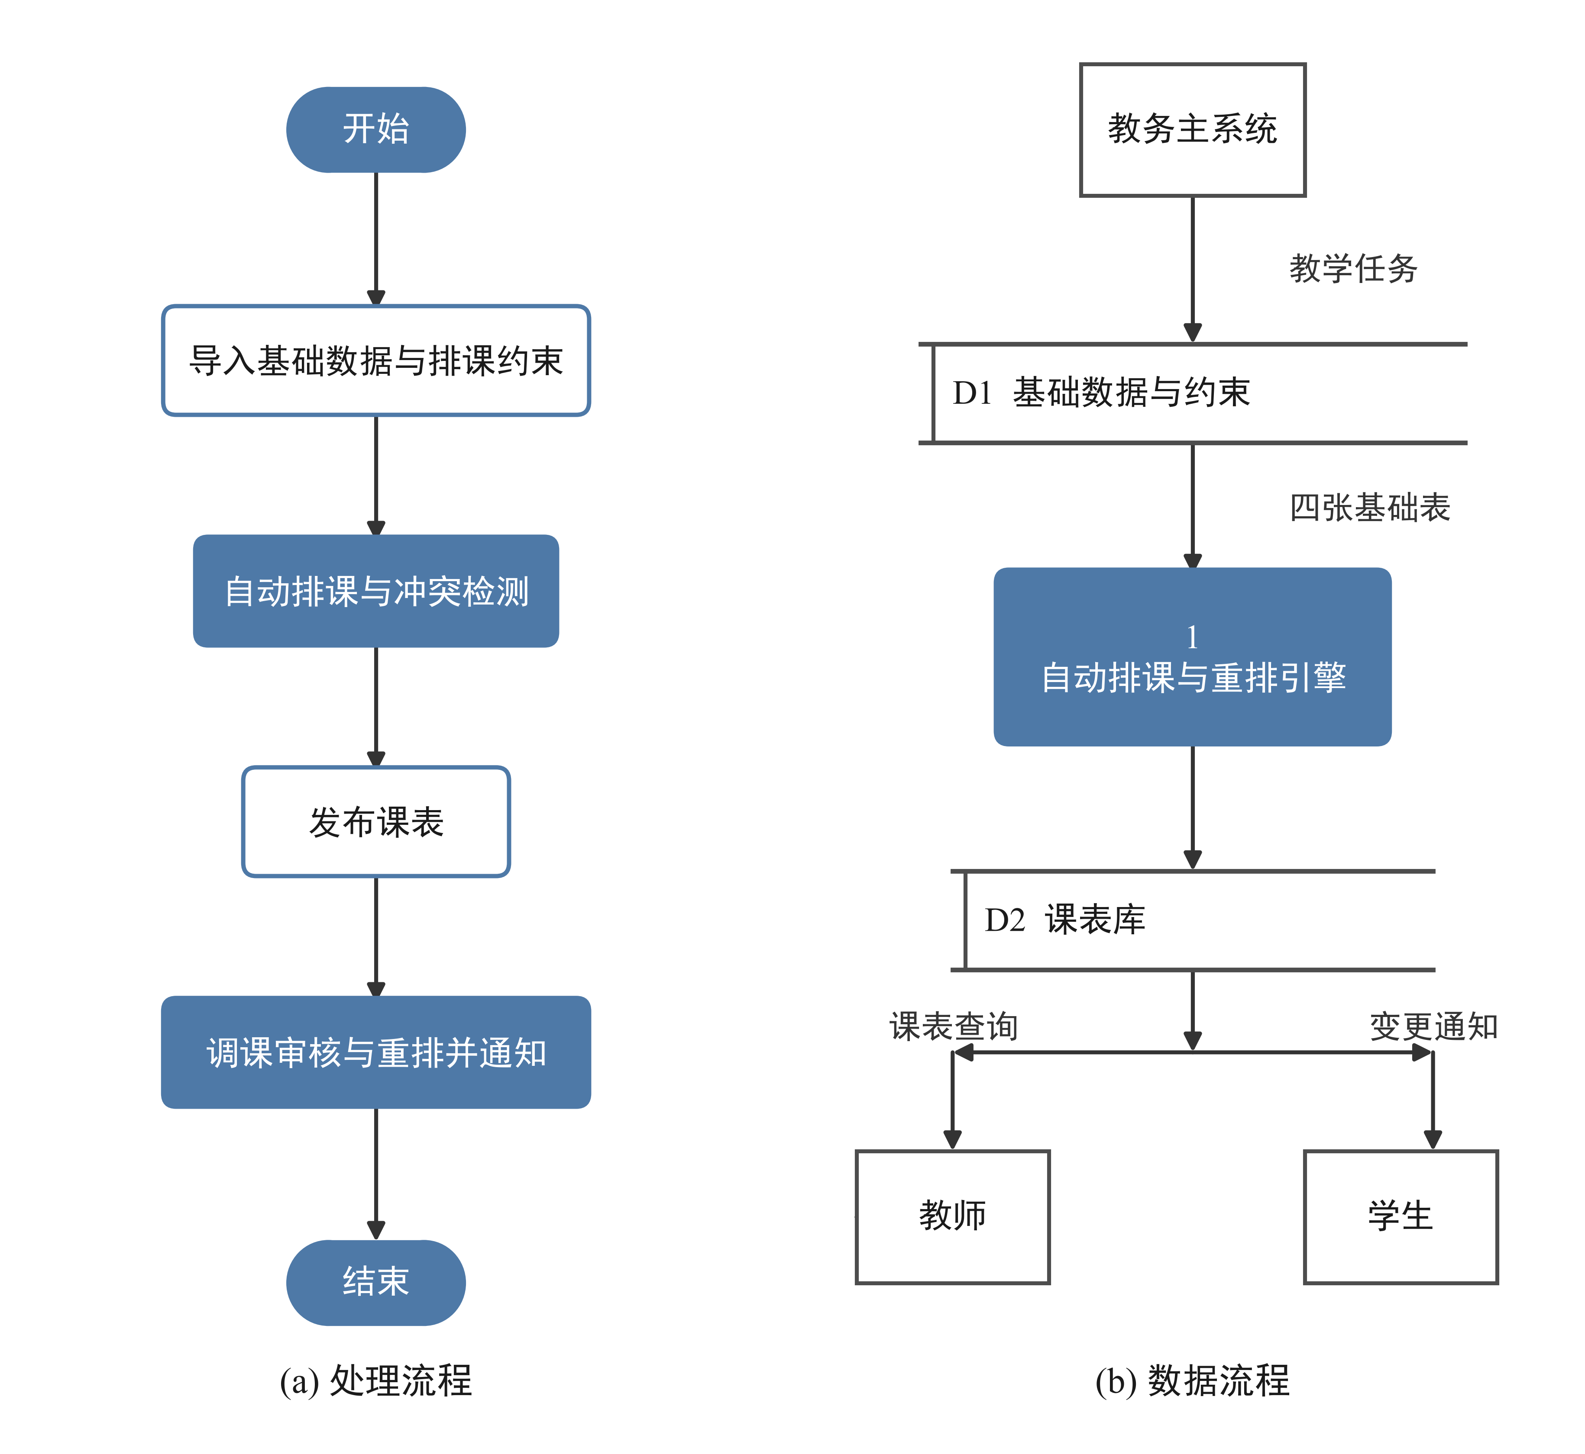
图 2-1 系统基本处理流程与数据流程图：(a) 处理流程；(b) 数据流程
（6）安全与保密
①三种角色分设账号，基于角色的访问控制（RBAC）：管理员拥有全部权限，教师仅能查看本人课表与提交申请，学生仅能查看本人/班级课表；
②密码加密存储；所有调课操作留存审计记录（申请人、时间、审核人）；
③本项目全部使用模拟数据，不采集真实师生个人信息。
（7）同本系统相连接的其他系统
教务主系统（选课、学籍管理）为上游外部系统，向本系统提供教学计划与选课名单；教务信息发布渠道为下游外部系统，接收本系统输出的课表。本项目阶段二者以数据导入/导出文件方式模拟对接。
（8）完成期限
第 3–4 周完成可行性分析与立项评审准备，第 7–9 周完成需求分析，第 10–11 周完成系统设计，第 12–13 周完成原型开发（排课引擎为核心交付），第 14–15 周参加系统演示与答辩。

2.2目标
所建议系统的主要开发目标如下：
（1）人力费用的减少：以自动排课替代人工排课，大幅减少排课、调课与课表答疑占用的人力；
（2）处理速度的提高：期初排课与学期调课的处理周期显著缩短，调课申请当天办结；
（3）控制精度的提高：发布课表的时间、教室、教师硬冲突为零；
（4）管理信息服务的改进：向师生提供课表自助实时查询，调课生效后自动推送变更通知；
（5）人员利用率的改进：教学秘书从重复性事务操作转向数据核对与调课审核，工作重心上移。

2.3条件、假定和限制
（1）运行寿命：最小值按 5 年（10 个学期）估算，用于第 6 章投资效益分析；
（2）方案比较时间：第 3–6 周（可行性研究与立项评审期间）完成各候选方案的比较与选择；
（3）经费来源与限制：本项目为课程实践，无真实经费投入；经济分析采用“人月成本估算”口径（人月费率按模拟标准取值），开发投入以小组成员课外工时折算；
（4）法律与政策限制：不采集、不存储真实师生个人信息，全部使用模拟数据；不接入真实教务系统，仅以文件导入/导出模拟对接；
（5）软硬件与开发环境限制：服务器端采用开源技术栈（Java Spring Boot 或 Python Flask、MySQL、Vue），运行于普通云主机或实验室服务器（2 核 4G 即可）；开发工具全部使用免费或开源软件；
（6）可利用的信息和资源：排课算法有充分的公开文献与开源实现可借鉴；小组成员均已修完数据结构、数据库、软件工程等先修课程；
（7）假定：教学计划与选课名单由教务主系统按期提供且格式稳定；院系规模不发生数量级变化；
（8）系统投入使用的最晚时间：第 14 周（演示与评审前）完成部署并交付演示版本。

2.4进行可行性研究的方法
本项目可行性研究采用以下方法组合：
1. 调查法：调研本院系教务秘书的人工排课流程与工作量（访谈加观察），调研正方、强智等主流教务系统的公开产品资料，确定功能基线；
2. 文献研究法：检索排课问题（Timetabling）的经典与近年文献，确认问题复杂度性质与主流求解算法的成熟度；
3. 基准点法：以“同一份模拟数据集分别由人工方式与排课引擎处理”作为基准对比实验设计，比较排课耗时与冲突数量，作为第 6 章效益估算的依据；
4. 加权评价法：对第 5 章的候选方案按功能满足度、开发成本、工期风险、可维护性等维度加权评分，支持方案选择。

2.5评价尺度
对所建议系统的评价采用以下尺度，按优先次序排列：
1. 功能满足度：排课引擎、冲突检测、调课闭环、课表查询四项核心功能的满足程度（最高优先级）；
2. 开发周期：能否在 16 周课程周期内（原型在第 13 周前）完成；
3. 使用难易度：三类用户无需培训或经 1–2 小时简短说明即可上手；
4. 费用：以人月成本折算的开发与运维支出（课程项目按模拟口径）；
5. 可维护性与可扩展性：约束规则可配置、数据规模可向多院系推广的潜力。

3对现有系统的分析
本章所称现有系统，指目前院系期初排课与调课所采用的人工处理方式：以教学秘书为中心、以 Excel/WPS 表格为工具、以电话和微信群为沟通手段的半人工流程。

3.1处理流程和数据流程
现有系统为以教学秘书为中心的人工排课方式，基本处理流程如图 3-1 所示：教学秘书接收教学任务后，先在 Excel 中整理课程、班级、教师、教室四张基础表，再依据个人经验试排课表；排完后人工逐行逐列检查冲突并反复调整，定稿课表以 Excel 或截图形式经微信群、邮件下发。
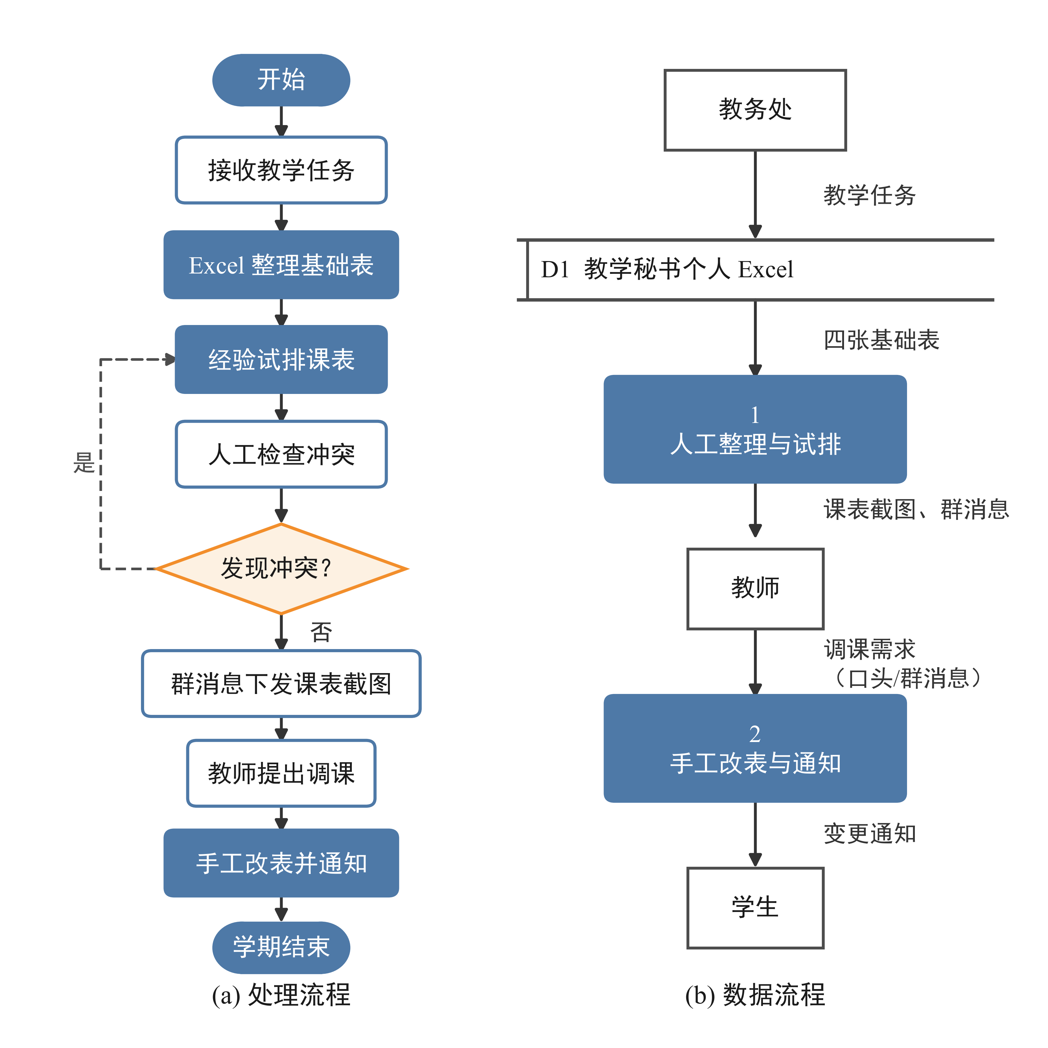
图 3-1 现有系统（人工排课方式）处理流程与数据流程图
学期运行期内的调课由教师以电话或微信群提出，教学秘书在原表上手工修改后，再逐个通知受影响的教师与班级。
数据流程上，教学计划与课表数据全程滞留于教学秘书的个人 Excel 文件，经人工加工后以表格截图等非结构化形式流向师生；调课信息以口头或群消息传递，不留痕、不规范。

3.2工作负荷
以一个中等规模院系为调研对象，现有系统每学期承担的工作量约为：
（1）期初排课 2 次（含一次重排备用），每次涉及约 20 门课程、30 名教师、20 间教室、10 个班级的匹配安排，占用教学秘书 3–5 个工作日；
（2）学期中途调课约 30 次，每次涉及申请、调整原表、通知受影响教师与班级三个环节；
（3）日常课表答疑（教师或学生询问上课时间地点）合计约 20 次。

3.3费用开支
现有系统无软件采购费用，其运行成本全部体现为人力与时间消耗（费用按人月费率 1 万元、每月 21 个工作日折算）：
（1）排课环节：每学期 2 次 × 4 人天 = 8 人天，折合约 0.38 万元；
（2）调课环节：每学期约 30 次 × 平均 0.5 人天（申请沟通、改表、通知）= 15 人天，折合约 0.71 万元；
（3）课表答疑：每学期约 20 次 × 0.1 人天 = 2 人天，折合约 0.1 万元。
以上合计每学期约 25 人天、1.2 万元，每学年约 2.4 万元。此为教学秘书一方的显性成本；教师因调课沟通往返、学生因课表变更漏看误课造成的隐性时间损失未计入。

3.4人员
现有系统的运行依赖以下人员：
（1）教学秘书 1 名：排课、调课的全部实际操作者，需要熟悉全院系课程结构与资源情况；
（2）各系教学助理若干（兼职）：协助核对教学计划与教室信息；
（3）任课教师：被动配合调课沟通，承担因信息不畅产生的额外沟通成本。

3.5设备
现有系统使用的设备与软件均为通用办公配置：办公 PC 每人 1 台；Excel/WPS 表格软件；微信、电子邮件等通用通讯工具；无专用服务器与数据库。

3.6局限性
现有人工排课方式的局限是本质性的，无法通过改进性维护（如优化 Excel 模板、制定排课规范）解决：
1. 处理能力赶不上问题规模：排课是时间表问题（NP 完全问题），20 门课程的时间教室组合达数万种，人工只能依据局部经验试排，无法在可接受时间内搜索解空间，随着课程数增长排课耗时急剧上升；
2. 冲突无法保证穷尽：人工检查只能覆盖常见冲突类型，靠经验抽查，无法给出“硬冲突为零”的保证，开学初课表冲突仍时有发生；
3. 响应不及时：调课依赖线下沟通链（教师—秘书—受影响师生），平均 2–3 天才能完成一次调课，期间信息不同步容易造成误课、教室抢占；
4. 数据不成体系：课表数据散落在个人 Excel 中，无统一数据库，无法支撑自助查询、统计与历史追溯，教务秘书离职即形成知识断层；
5. 无审核留痕：调课以口头/消息形式发生，无审批记录，出现教学事故时难以定责。
上述局限源于人工流程本身，将 Excel 用得再熟练、规范定得再细，都无法改变“个人经验搜索 + 非结构化传递”的模式，因此必须建立新的计算机化系统。

4所建议的系统

4.1对所建议系统的说明
所建议系统为高校智能排课系统，采用 B/S 架构、三角色（教务管理员、教师、学生）设计，核心由自动排课引擎、冲突检测、调课在线闭环与课表查询服务四部分组成，按 2.1 节的要求满足如下：
（1）功能满足方式：基础数据与约束配置为排课引擎提供输入；排课引擎将排课建模为约束满足问题——以“同一时段内每门课对应唯一教室、唯一教师、唯一班级”为硬约束，以时段偏好、连堂安排等为软约束，先以贪心加回溯构造可行解，再以遗传算法/模拟退火对软约束目标迭代优化（两种策略可配置、可对比）；冲突检测模块独立于引擎，对任何课表做三类硬约束的全量扫描并输出可定位的冲突报告；调课闭环由“教师申请—管理员审核—引擎局部重排—通知发布”四步构成，局部重排只重算受影响的课程子集，保证秒级响应；课表查询服务按教师、班级、教室、个人四视图向师生提供自助实时查询；
（2）性能满足方式：院系级规模（约 80 个排课实体）下解空间虽大，但元启发式算法在秒至分钟级即可收敛到无硬冲突解，满足 5 分钟时限；冲突检测为线性扫描，毫秒级完成；
（3）理论根据：排课问题的约束求解与元启发式优化均有四十余年研究积累（见 1.4 节参考文献），方法成熟、公开实现丰富，不存在需要攻关的理论空白。
（4）安全与保密满足方式：三种角色分设账号并以基于角色的访问控制（RBAC）限制权限边界，密码加密存储，调课操作全程审计留痕；本项目全部使用模拟数据，不采集真实师生个人信息，不存在敏感数据风险。

4.2处理流程和数据流程
所建议系统的处理流程与数据流程分别如图 4-1(a)、图 4-1(b) 所示，分为期初排课与学期调课两条主流程。期初排课：教务管理员从教务主系统导入教学计划，维护教师、教室、班级基础数据并配置排课约束；运行自动排课引擎生成候选课表，系统自动完成冲突检测，管理员确认无冲突后发布课表，系统按教师、班级、教室、个人四视图提供查询并推送发布通知。
学期调课：教师在线提交调课或代课申请；管理员审核通过后，系统即时对相关课程做局部重排并通过冲突检测，课表即时更新并向受影响的教师与学生推送变更通知，全过程留痕可追溯；审核不通过则注明原因退回申请人。
数据流程上，教学计划等源数据自教务主系统流入基础数据库，经排课引擎加工为无冲突课表数据；课表数据分别支撑四视图查询与变更通知服务；调课申请经审核形成变更记录，回流引擎驱动局部重排，全程结构化、可追溯。
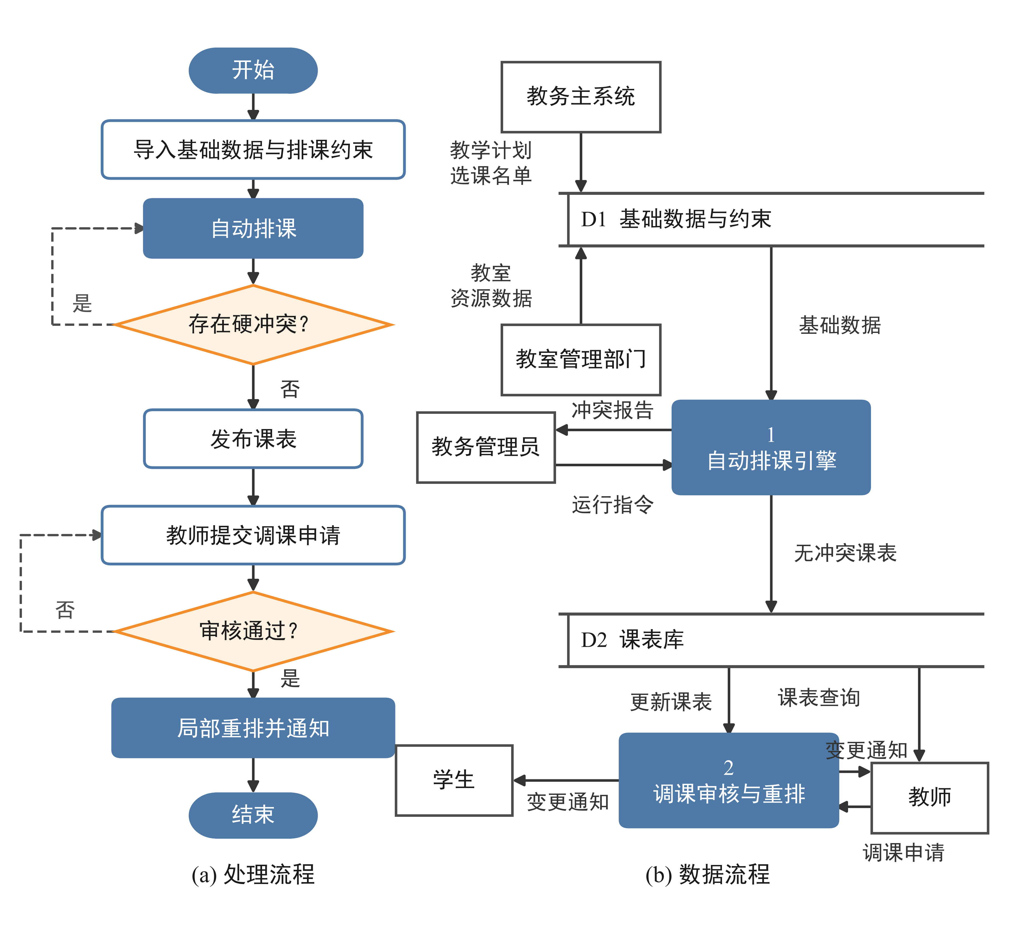
图 4-1 系统处理流程图与数据流程图：(a) 处理流程；(b) 数据流程

4.3改进之处
对照 2.2 节列出的目标，逐项说明改进：
1. （对应目标 1）排课由“人工经验搜索数日”变为“引擎分钟级求解 + 半天数据核对”，排课周期从 3–5 个工作日缩短至 1 个工作日以内；
2. （对应目标 2）冲突检测由“人工抽查”变为“引擎全量扫描”，发布课表获得硬冲突为零的结构化保证，冲突报告可定位到具体课程与时段；
3. （对应目标 3）调课由“线下沟通 2–3 天”变为“在线申请—审核—自动重排，当天完成”，且通知由系统自动触达受影响师生；
4. （对应目标 4）课表查询由“问教务秘书”变为四视图自助实时查询，答疑工作量大幅下降；
5. （对应目标 5）课表数据统一入库、调课全程留痕，管理信息服务与可追溯性显著改进（详见第 6 章量化估算）。

4.4影响

4.4.1对设备的影响
新增 1 台服务器（可用 2 核 4G 云主机或院系现有闲置服务器），其余办公设备沿用现有配置，无需专用设备采购。

4.4.2对软件的影响
需新增部署开源软件：Web 应用服务器、MySQL 数据库、应用运行环境（JRE 或 Python 运行时），均为免费开源软件；不修改现存系统，与教务主系统通过导入/导出文件对接，未来如需直连仅需增加一个数据接口模块。

4.4.3对用户单位机构的影响
不新增机构与岗位。教务秘书的工作重心由“手工试排与查错”转为“数据核对、约束配置与调课审核”，需要具备基本的 Web 系统操作能力；教师与学生仅需浏览器即可使用，无需技术背景。

4.4.4对系统运行过程的影响
（1）用户操作规程：管理员按“导入数据—配置约束—运行引擎—检查冲突—发布”的标准流程操作；教师与学生按“查询—申请/反馈”操作；
（2）运行中心操作规程：服务器由院系信息管理员兼职维护，负责日常备份与故障处理；
（3）源数据处理与进入系统的过程：教学计划以标准化模板（Excel/CSV）导入，导入时做字段校验；
（4）数据保存与恢复：数据库每日自动备份，备份文件保留一学期，可按学期恢复历史课表；
（5）输出报告的处理：冲突报告与课表可导出为 PDF/Excel 存档；
（6）系统失效的后果与恢复：系统失效期间退化为人工流程（Excel 课表仍有效），恢复后以最近备份还原，调课记录允许短暂中断。

4.4.5对开发的影响
（1）用户需配合的工作：提供教学计划与教室数据的样例格式，参与需求确认与原型试用反馈；
（2）数据库建设所需的数据资源：以公开课表为参照构造院系级模拟数据集（课程、教师、教室、班级及约束样例）；
（3）开发与测试所需计算机资源：小组成员现有 PC 即可满足开发；功能测试与性能测试在云主机上进行；
（4）保密与安全问题：开发与测试全程使用模拟数据，不涉及真实个人信息；代码托管于课程仓库，按课程要求管理访问权限。

4.4.6对地点和设施的影响
无需改造建筑物与环境设施。开发分散在成员各自场所进行，演示使用机房现有投影与网络。

4.4.7对经费开支的影响
开发阶段支出为小组成员人力折算约 7 人月（模拟口径 7 万元）；运行阶段每学期约需 0.5 人月的维护人力与约 300 元的云主机租用费用。详见第 6 章。

4.5局限性
所建议系统尚存在以下局限，及其未能消除的原因：
1. 不含选课联动：选课人数变化引起的教室容量调整需管理员人工复核，原因是选课属教务主系统，课程周期内不做跨系统集成；
2. 限单院系规模：多校区、跨院系联合排课的全局优化超出课程项目体量，当前引擎按单院系规模设计与测试；
3. 教室借用未纳入：临时性教室活动占用仍需线下协调，未做教室预约子系统；
4. 移动端未覆盖：仅保证浏览器访问，微信小程序端留作未来扩展。
上述局限均为范围裁剪的结果而非技术障碍，系统的数据模型与接口设计已为后续扩展预留空间。

4.6技术条件方面的可行性
（1）功能目标能否达到
排课功能目标可分解为约束建模、搜索求解、冲突检测三件事。约束建模采用经典的“变量（课程—时段—教室三元组）加约束（硬/软）”表示法；搜索求解采用贪心加回溯构造初始可行解、遗传算法与模拟退火二选一做软约束优化的两阶段方案，两种算法均有大量公开文献与开源实现可参照；冲突检测是对硬约束的全量扫描，逻辑简单且可穷尽。三项技术均无未解决的理论难点，功能目标能够达到。
（2）现有技术能否实现
（1）算法层面：排课问题虽为 NP 完全问题，但本系统面向单院系规模（约 80 个排课实体），远小于文献中已能处理的公开基准数据集规模（数百门课程），元启发式算法在该规模下收敛迅速，风险很低；
（2）系统层面：Spring Boot/Flask 加 MySQL 加 Vue 为最主流的开源 Web 技术栈，文档与社区成熟；冲突报告、通知、RBAC 权限等均为常规工程组件；
（3）工具层面：需求建模使用 Visio/PlantUML/mermaid，版本管理使用 Git，全部可免费获得。
（3）开发人员的数量与质量要求能否满足
小组 4 人，均为本科高年级学生，已修数据结构、算法、数据库原理、软件工程等课程，具备 Java/Python 与 SQL 编程能力；分工上设算法、后端、前端、文档四类角色（可兼任）。开发期间指导教师可提供咨询。人员数量与能力可满足要求。
（4）规定期限内能否完成
按课程进度倒排：第 7–9 周需求分析，第 10–11 周系统设计，第 12–13 周原型开发。关键路径为排课引擎，计划在原型周内以“贪心加回溯”先达成“无硬冲突”的最低目标（第 12 周），再以遗传算法/模拟退火优化软约束作为增强目标（第 13 周），即使优化未达预期，最低目标已保证演示成立。前端采用轻量页面，非关键路径。工期评估为可行。
综上，本系统在技术条件方面是可行的。

5可选择的其他系统方案
在方案论证过程中，除第 4 章所建议系统（下称方案 A：自研智能排课系统）外，还考虑过以下两个方案。

5.1可选择的系统方案 1：采购现成教务系统（方案 B）
采购正方、强智等成熟商业教务系统（含排课模块），部署于院系使用。
该方案功能完整、稳定性经过大量高校验证，但未被选中，理由如下：其一，商业教务系统面向全校场景，采购与实施成本远超课程项目与院系预算；其二，其排课模块为封闭实现，约束规则不可按本院系需求定制，算法内部不可见、不可改进，与本课程“训练分析与设计能力、实现核心算法”的目标不符；其三，本课程作业要求自主完成分析与设计，直接采购无法形成训练闭环。

5.2可选择的系统方案 2：冲突检测工具（方案 C）
不开发自动排课引擎，仅开发“课表冲突检测工具”：教务秘书仍人工试排课表，导入本工具做硬冲突扫描并输出报告，调课仍走线下流程。
该方案开发量约为方案 A 的三分之一、工期风险最低，但未被选中，理由如下：其一，它只解决“查错”不解决“排课”，人工试排这一最大工作量与最大耗时环节仍然保留，2.2 节目标 1、3、4 基本无法达成；其二，调课仍在线下，信息不同步的问题原样存在；其三，作为课程训练，缺少核心算法的设计与实现，系统设计环节的深度不足。方案 C 可作为方案 A 引擎开发受挫时的降级备份，保留其冲突检测模块的设计。
表 5-1 三个候选方案对比
比较维度 | 方案 A：自研智能排课系统 | 方案 B：采购商业教务系统 | 方案 C：仅冲突检测工具
功能满足度（2.1 要求） | 高，可定制约束 | 高但不可定制 | 低，仅查错
2.2 目标达成 | 5 项全部达成 | 部分达成 | 仅目标 2
开发成本（人月） | 约 7 人月 | 无开发但采购费高 | 约 2.5 人月
工期风险 | 中（引擎有降级路径） | 低 | 低
课程目标契合度 | 高（全流程训练加核心算法） | 低（无训练价值） | 中（算法深度不足）
结论 | 选用 | 不选用 | 不选用（留作降级备份）

6投资及效益分析
本章按课程项目口径，采用人月成本估算（人月费率取模拟标准 1 万元，每月 21 个工作日），分析周期取运行寿命 5 年（10 个学期）。

6.1支出

6.1.1基本建设投资
无房屋与设施投资。服务器采用云主机租用方式（2 核 4G，约 300 元/学期），计入 6.1.3 非一次性支出；开发用计算机为成员自有设备，不计入。

6.1.2其他一次性支出
（1）需求调研与方案研究：约 1.5 人月（访谈、文献调研、方案对比）；
（2）系统设计：约 1.5 人月（需求建模、架构与数据库设计、算法设计）；
（3）开发实现与测试：约 3.5 人月（引擎、Web 服务、前端页面、集成测试）；
（4）数据建设：约 0.5 人月（院系级模拟数据集构造与校验）。
以上合计约 7 人月，折合约 7 万元（模拟口径）。

6.1.3非一次性支出
按学期计的运行维护支出：
（1）运维人力：数据维护、备份检查、故障处理，约 0.5 人月/学期 = 0.5 万元；
（2）云主机租用：约 0.03 万元/学期；
（3）合计约 0.53 万元/学期，每年约 1.06 万元；5 年寿命期合计约 5.3 万元。
支出总计：一次性 7 万元 + 运行期 5.3 万元 = 12.3 万元（模拟口径）。

6.2收益

6.2.1一次性收益
（1）开支缩减：首次部署后即可淘汰各类自购排课辅助软件与表格模板维护工作，估算一次性节约约 0.2 万元（模拟口径）；
（2）无设备出售回收项。

6.2.2非一次性收益
按 3.3 节现有系统成本基准，运行所建议系统后的收益（每学期）：
（1）排课环节：由 8 人天降至约 1 人天（数据核对与发布确认），节约 7 人天 ≈ 0.33 万元；
（2）调课环节：由 15 人天降至约 2 人天（在线审核替代线下沟通改表），节约 13 人天 ≈ 0.62 万元；
（3）课表答疑：由 2 人天降至基本为零（自助查询），节约 2 人天 ≈ 0.1 万元；
（4）教师方隐性节约：调课沟通往返由平均每次 0.5 人天降至 0.1 人天，每学期 30 次共节约 12 人天 ≈ 0.57 万元。
合计每学期约 34 人天、1.62 万元，每学年约 3.2 万元；5 年寿命期合计约 16.2 万元。

6.2.3不可定量的收益
（1）课表硬冲突趋零，开学初因课表冲突引发的教学事故风险显著降低；
（2）调课全程留痕、责任可追溯，教学管理规范化水平提升；
（3）师生获取课表信息的体验改善，漏看课表变更导致的误课减少，学生满意度提升；
（4）院系教学管理的外部形象改善；排课数据积累为后续教学分析提供基础；
（5）对开发成员而言，完成一次完整软件工程训练本身就是项目目标之一（课程价值）。

6.3收益／投资比
5 年寿命期总收益约 16.2 万元 + 0.2 万元 = 16.4 万元，总投资约 12.3 万元。
收益／投资比 ≈ 16.4 / 12.3 ≈ 1.33，大于 1，经济上可行。

6.4投资回收周期
一次性投入 7 万元（第 0 年），另加一次性收益 0.2 万元；年度运维支出 1.06 万元，年度收益 3.24 万元，年度净收益 2.18 万元。
回收周期 T 满足：7 − 0.2 = 2.18 × T，解得 T ≈ 3.1 年，即在系统投用后第 4 年内收回全部累计投入。
需要说明的是，本项目为课程实践，人力为不计薪投入，“回收周期”仅作为不同方案经济性比较的相对尺度，不构成实际资金回收预期。

6.5敏感性分析
对关键因素变化的影响估计如下：
（1）系统寿命：结论对寿命最敏感。若寿命缩短至 3 年，累计收益约 9.9 万元对累计投入约 10.2 万元，收益/投资比约 0.97，基本打平；寿命 4 年及以上比值稳定大于 1（4 年约 1.17）。回收周期约 3.1 年落在 5 年寿命估计的安全边际内，但仍建议系统保持约束规则可配置、数据规模可扩展，以支撑向多院系推广、避免实际寿命缩短使经济性归零；
（2）调课频次：收益中约四成来自调课环节。若每学期调课由 30 次降至 15 次，年收益降至约 2.4 万元，回收周期延长至接近寿命期上限、收益/投资比趋近 1，经济优势明显收窄；但调课频次下降本身即管理改善的表现（该因素与收益同向变化），且不可定量收益不受影响，风险有限；
（3）人月费率：费率为模拟口径，其变化同比例放大或缩小支出与收益中的货币数值，不影响“收益大于投入”的结构性结论；
（4）工作负荷：若院系课程规模翻倍（约 40 门课），人工排课耗时呈超线性增长而引擎耗时仍为分钟级，收益反而扩大，即规模越大本系统相对优势越明显。
综上，经济可行性在合理波动范围内保持成立。

7社会因素方面的可行性

7.1法律方面的可行性
（1）知识产权：系统全部自主开发，不存在侵犯第三方版权问题；使用的开源组件（框架、数据库、前端库）均为 MIT/Apache/BSD 类宽松协议，按协议保留版权声明即可合法使用；引用的遗传算法、模拟退火等为学术公开的通用方法，不涉及专利侵权；
（2）合同责任：本项目为课程实践，无商业合同关系；
（3）数据合规：系统不采集、不存储任何真实师生个人信息，开发与演示全程使用模拟数据，符合《个人信息保护法》《数据安全法》的相关要求；
（4）文档规范：交付文档按 GB/T 8567-2006 编制，符合国家标准要求。
不存在法律方面的障碍。

7.2使用方面的可行性
（1）行政与工作制度：排课与调课的决策流程（教务秘书主导、教师申请、领导知悉）与现有管理制度一致，系统只是把线下流程线上化，不改变管理权责结构，不存在制度阻力；
（2）用户素质与上手门槛：教务管理员熟悉教学业务，仅需掌握 Web 端的标准操作流程，培训约 1–2 小时；教师与学生均具备浏览器使用经验，零培训可用；
（3）使用意愿：系统直接减轻教务秘书的高强度试排工作、减少师生因课表信息不畅造成的误课，各方均有明确受益点，使用意愿可以保证。
在使用方面是可行的。

8结论
综合以上分析，本可行性研究的结论为：
可以立即开始进行开发。
依据如下：
1. 技术可行（4.6 节）：排课引擎采用“贪心加回溯构造可行解 + 遗传算法/模拟退火优化”的成熟两阶段方案，单院系规模下风险很低；Web 技术栈成熟，小组成员能力匹配，工期有关键路径上的降级预案；
2. 经济可行（第 6 章）：5 年寿命期收益/投资比约 1.33，敏感性分析表明结论在合理波动范围内稳健（寿命不低于 3 年即成立），且存在大量不可定量收益；
3. 社会因素可行（第 7 章）：无法律障碍，数据全程模拟，用户上手门槛低、使用意愿有保证；
4. 必要性成立（第 3 章）：现有人工排课方式的局限是本质性的，改进性维护无法解决。
附带实施条件：开发范围按 2.3 节冻结（不含选课、成绩、学籍），原型以“无硬冲突的自动排课”为最低交付目标、软约束优化为增强目标，确保第 14 周演示底线。

